# Bài 19: Sự phát triển sự sống

**Giải Sinh học 12 Bài 19: Sự phát triển sự sống**  
**Mở đầu trang 122 Sinh học 12**: Ngày nay, sinh giới trên Trái Đất rất đa dạng và phong phú. Sau giai đoạn tiến hoá tiền sinh học, sự phát triển của sự sống trên Trái Đất đã diễn ra như thế nào?  
**Lời giải:**  
Sau giai đoạn tiến hoá tiền sinh học, sự phát triển của sự sống trên Trái Đất đã diễn ra dưới tác động của cơ chế tiến hóa nhỏ và tiến hóa lớn hình thành nên thế giới sống đa dạng và phong phú. Sự phát triển của sinh vật trải qua 5 đại, 11 kỉ, bắt đầu từ Đại Thái cổ. Mỗi đại địa chất đại diện cho một giai đoạn riêng biệt trong lịch sử Trái Đất với các sinh vật đặc trưng và các sự kiện nổi bật ở giai đoạn đó.  
**I. Quá trình phát triển của sinh vật qua các đại địa chất**  
**Câu hỏi 1 trang 122 Sinh học 12**: Dựa vào sơ đồ Hình 19.1, hãy mô tả quá trình phát triển của sinh vật qua các đại địa chất và biến cố lớn thể hiện sự phát triển của sinh vật trong các đại đó.  
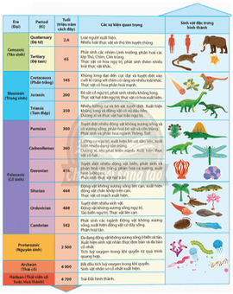  
**Lời giải:**  
Sự phát triển của sinh vật trải qua 5 đại, 11 kỉ, bắt đầu từ Đại Thái cổ. Mỗi đại địa chất đại diện cho một giai đoạn riêng biệt trong lịch sử Trái Đất với các sinh vật đặc trưng và các sự kiện nổi bật ở giai đoạn đó:  
- Đại Archean (Thái cổ): Sinh vật nhân sơ cổ nhất xuất hiện.  
- Đại Proterozoic (Nguyên sinh): Xuất hiện sinh vật nhân thực đơn bào và đa bào cổ nhất.  
- Đại Paleozoic (Cổ sinh):  
+ Kỉ Cambrian: Phân hoá tảo. Xuất hiện động vật có dây sống.  
+ Kỉ Ordovician: Thực vật lên cạn. Động vật không xương sống ngự trị.  
+ Kỉ Silurian: Xuất hiện thực vật có mạch. Động vật lên cạn.  
+ Kỉ Devonian: Phát sinh thực vật hạt trần. Xuất hiện lưỡng cư.  
+ Kỉ Carboniferous: Xuất hiện thực vật có hạt. Lưỡng cư ngự trị.  
+ Kỉ Permian: Phát sinh và phân hoá ngành Thông, Tuế. Tuyệt diệt nhiều động vật.  
- Đại Mesozoic (Trung sinh):  
+ Kỉ Triassic (Tam điệp): Dương xỉ và thực vật hạt trần ngự trị. Xuất hiện khủng long và động vật có vú đầu tiên.  
+ Kỉ Jurassic: Thực vật hạt trần ngự trị. Bò sát cổ ngự trị.  
+ Kỉ Cretaceous (Phấn trắng): Khủng long đạt đến cực đại và tuyệt diệt vào cuối kỉ.  
- Đại Cenozoic (Tân sinh):  
+ Kỉ Tertiary (Đệ tam): Thực vật có hoa ngự trị, phát sinh các nhóm Linh trưởng.  
+ Kỉ Quaternary (Đệ tứ): Xuất hiện loài người.  
**III. Các giai đoạn chính trong quá trình phát sinh loài người**  
**Câu hỏi 2 trang 124 Sinh học 12**: Hãy vẽ sơ đồ các giai đoạn chính trong quá trình phát sinh loài người.  
**Lời giải:**  
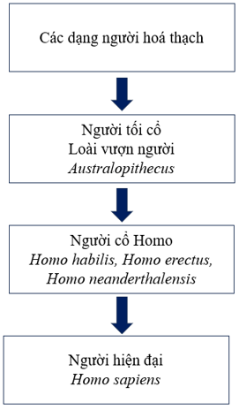  
**Câu hỏi 3 trang 125 Sinh học 12**: Quan sát Hình 19.2 và vẽ sơ đồ sự tiến hoá của loài người hiện đại từ loài vượn hình người (Dryopithecus) qua các giai đoạn trung gian.  
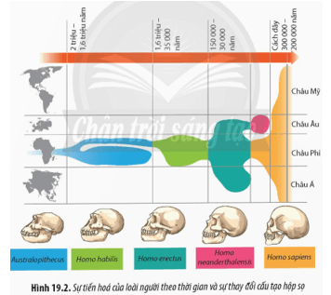  
**Lời giải:**  
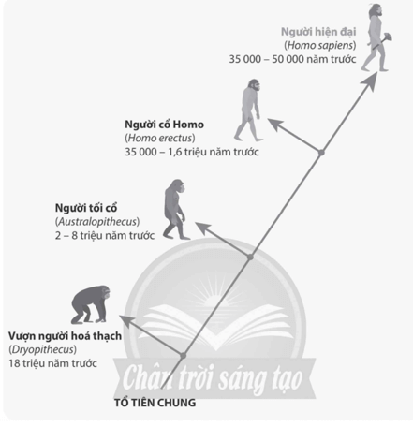  
**Vận dụng trang 125 Sinh học 12**: Hãy sưu tầm tài liệu về sự phát sinh và phát triển của loài người.  
**Lời giải:**  
Một số hình ảnh về sự phát sinh và phát triển của loài người:  
